Centrum Obsługi Administracji Rządowej oferuje wynajem budynku biurowego
przy ul. Powsińskiej 69/71 w Warszawie
Wjazd na teren z dwóch stron: z ul. Powsińskiej i ul. Limanowskiego.
Opis budynku:
Sześciopiętrowy budynek biurowy o łącznej pow. użytkowej 1 189,05 m², w tym:
- 707,98 m²powierzchnia biurowa (na każdym piętrze kontrola dostępu)
- 481,07 m² powierzchnia funkcyjna (klatka schodowa, korytarz, łazienki, WC).

Budynek usytuowany na terenie ogrodzonym, klimatyzowany, objęty ochroną fizyczną i cctv.
Preferujemy oferty na najem całego budynku. Dopuszczamy najem powierzchni jednej lub kilku kondygnacji.

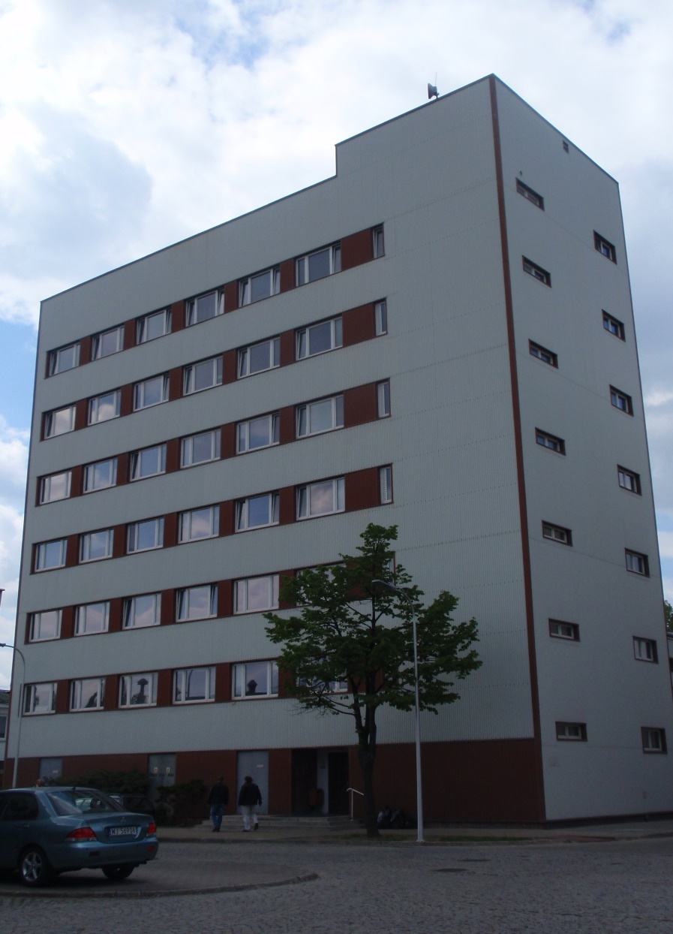

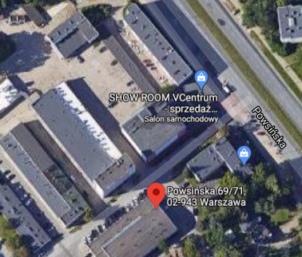

Budynek „L”

Poglądowy rzut pietra powtarzalnego
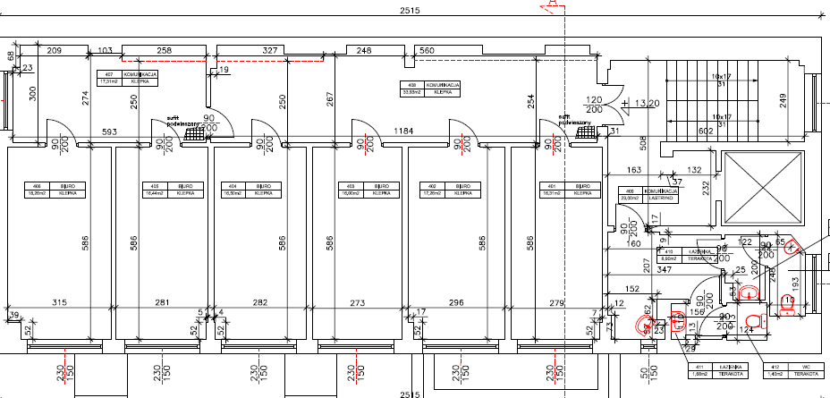

Na każdym piętrze:
biura: 16,28 m²; 16,29 m², 16,48 m², 17,21 m²
(na niektórych kondygnacjach połączone gabinety ok 35,40 m²)
komunikacja: 74,25 m² - możliwość wydzielenia przestrzeni biurowej np. na sekretariat
Łazienki 13,08 m²
WC 4,02 m²
RAZEM 193,01 m²

Dopuszczalna adaptacja architektoniczno-budowlana budynku dla dostosowania do indywidualnych potrzeb najemcy, pod warunkiem zachowania co najmniej takiej samej powierzchni biurowej jak dotychczasowa.

Dodatkowo możliwość:
- odpłatnego korzystania z usług teleinformatycznych (telefonia i dostęp do Internetu) lub dzierżawy włókien światłowodowych dla korzystania z usług innych (wielu) podmiotów świadczących usługi teleinformatyczne,
- najmu kilkunastu miejsc postojowych na terenie zewnętrznym,
- skorzystania z korporacyjnego i indywidualnego systemu zakupu paliw samochodach na stacji COAR (po konkurencyjnych cenach i najwyższej, gwarantowanej, jakości)
- zakupu posiłków dla pracowników z dostawą na miejsce

Miesięczna opłata za najem budynku jest sumą stawki czynszowej i opłat eksploatacyjnych:
- opłata za zużycie i dystrybucję energii elektrycznej - wg wskazań urządzeń pomiarowych,
- opłata za zużycie energii cieplnej - wg stawek jednostkowych sprzedawcy i kubatury lokalu,
- opłata za zużycie wody i odprowadzanie ścieków - wg wskazań urządzeń pomiarowych,
- wywóz odpadów - we własnym zakresie lub za pośrednictwem COAR (zgodnie z cenami odbiorcy).

Szczegółowych informacji udziela Tomasz Jaczewski, tel. 697 694 704, 22 694 75 91,
Wydział Administrowania COAR ul. Powsińska 69/71 bud. „L”1 pok. 105
Termin składania ofert upływa 8 marca 2021 roku.
Oferty prosimy składać na formularzu ofertowym stanowiącym załącznik do niniejszego ogłoszenia, w formie pisemnej w Kancelarii COAR przy ul. Powsińskiej 69/71 bud. „A” lub w formie elektronicznej na adres e-mail: sekretariat@centrum.gov.pl
Centrum Obsługi Administracji Rządowej zastrzega sobie prawo do unieważnienia niniejszego postępowania bez podania przyczyn oraz prawo do nierozpatrywania złożonych ofert.

